SYMÉTRIES
Tout le cours en vidéo : https://youtu.be/-ZWAUCXmXB4

Partie 1 : Les symétries

1) Symétrie axiale (Rappels)
Vidéo https://www.youtube.com/playlist?list=PLVUDmbpupCarQBoHtQcjPvitHjCWDVGQ_

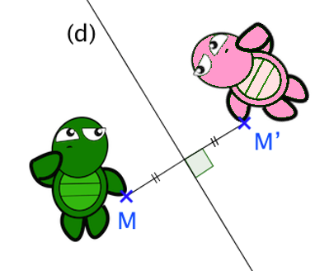
Définition : Deux figures sont symétriques par rapport à une droite si elle se superposent par pliage le long de la droite.
La droite est appelée axe de symétrie.

Propriété :
Dire que le point M’ est l’image du point M par la symétrie d’axe (d) signifie que :
- [MM’] est perpendiculaire à (d),
- M et M’ sont à égale distance de (d).

Remarque : Dans ce cas, (d) est la médiatrice de [MM’].

2) Symétrie centrale

Activité de groupe : Demi-tours
http://www.maths-et-tiques.fr/telech/demi_tour.pdf

Définition : Une symétrie centrale fait tourner une figure autour d’un point en effectuant un demi-tour.
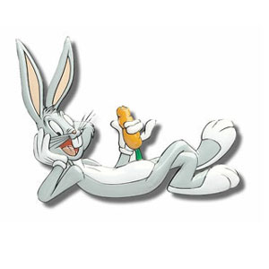
O

Tracer le symétrique de Titeuf :
http://www.maths-et-tiques.fr/telech/titeuf.ggb

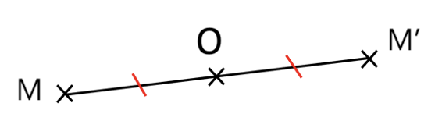
Propriété : Dire que le point M’ est le symétrique du point M par la symétrie de centre O signifie que le point O est le milieu du segment [MM’].

On dit, dans ce cas, que M’ est le symétrique de M par rapport à O.
Remarque : Le symétrique du point O par rapport à O est O !

Méthode : Construire l’image d’une figure par une symétrie centrale

Vidéo https://www.youtube.com/playlist?list=PLVUDmbpupCaq2_WKgsP0xJM0gOI1ZY6xK

Construire le triangle A’B’C’, image du triangle ABC par la symétrie de centre O.
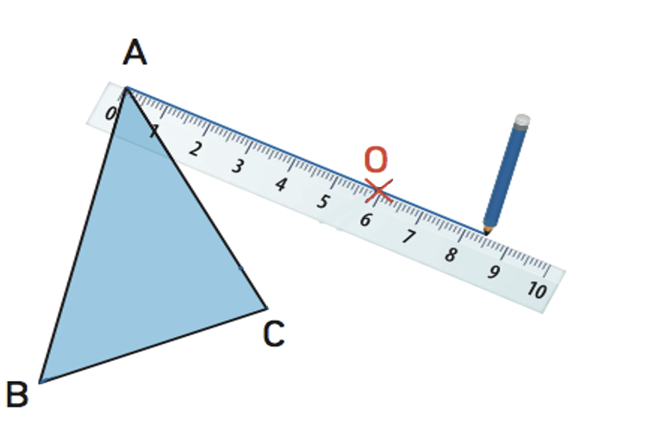
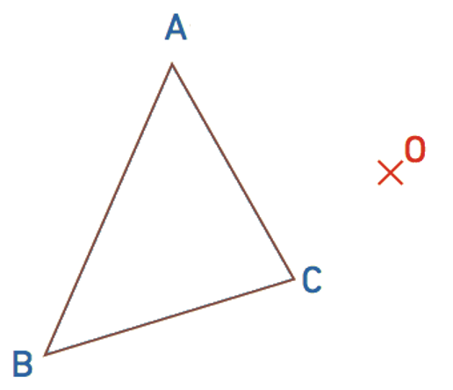

Correction
On construit les images A’, B’ et C’ des points A, B et C.

● Pour construire A’ :
On commence par tracer la demi-droite [AO).

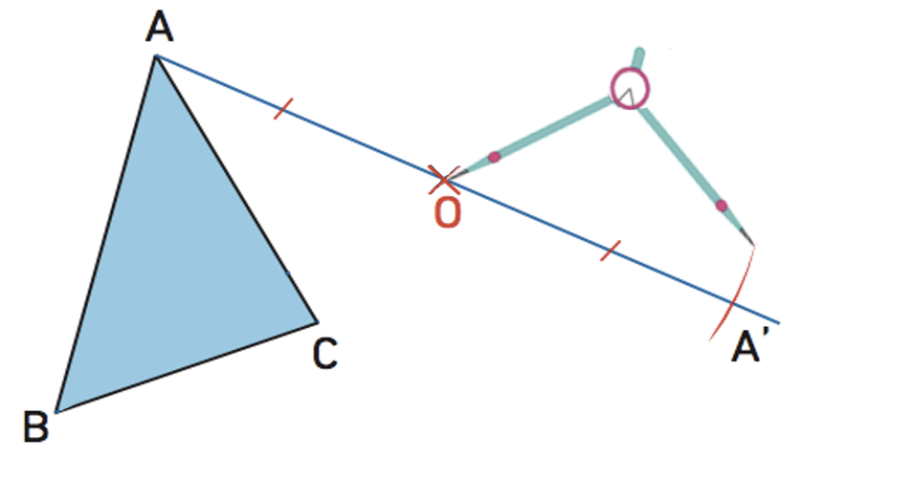
On place A’ sur la demi-droite [AO) en reportant
la longueur AO de l’autre côté de O.
Ainsi O est le milieu du segment [AA’].

● On fait de même pour construire B’ et C’ :
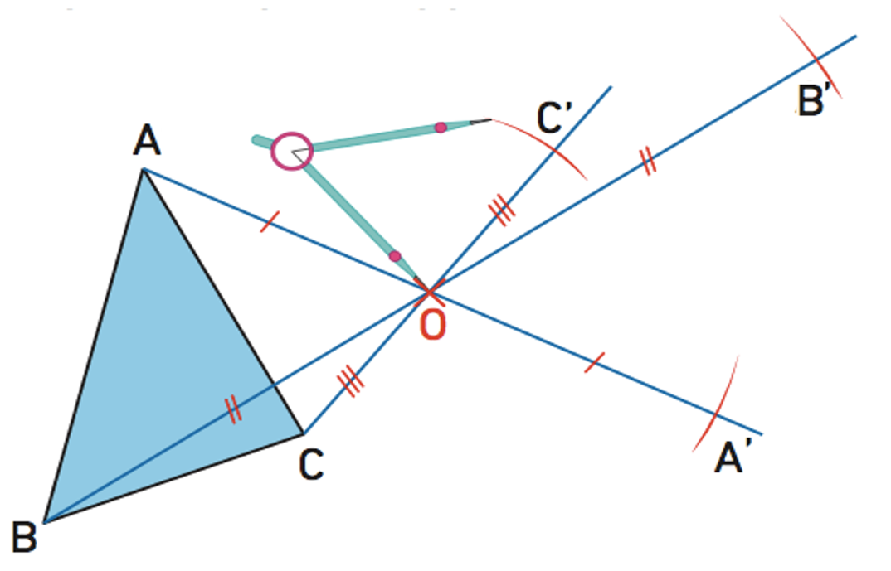

● On relie les points A’, B’ et C’ et on obtient le triangle A’B’C’ image du triangle ABC par la symétrie de centre O.
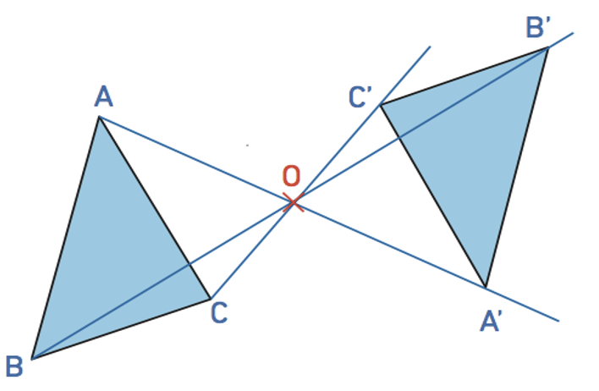

Partie 3 : Propriétés de la symétrie centrale

TP info : Les propriétés de la symétrie centrale
http://www.maths-et-tiques.fr/telech/Proprietes_Symetrie_gg.pdf

Exemple :
Les points A’, B’, P’ et M’ sont les images respectives des points A, B, P et M par la symétrie de centre O.
Les cercles C et C’ sont également image l’un de l’autre.
M
O
B
A
A’
B’
M’
C
C’
P
P’


On observe par exemple que :
● (AM) // (A’M’)
● A, P, M sont alignés et A’, P’, M’ sont également alignés.
● AB = A’B’
● P est le milieu de [AM] et P′ est le milieu de [A′M′].
● Les cercles C et C’ ont le même rayon
● $\hat{MAB}$ = $\hat{M'A'B'}$
● Les triangles ABM et A′B′M′ ont la même aire.

Droite | Deux droites symétriques sont parallèles.
Alignement | Les images de points alignés sont des points alignés.
Segment | Deux segments symétriques sont parallèles et de même longueur.
Milieu | L’image d’un milieu est un milieu
Cercle | Deux cercles symétriques ont le même rayon.  Les centres de ces deux cercles sont images l’un de l’autre.
Angle | Deux angles symétriques ont la même mesure.
Aires | Deux figures symétriques ont la même aire.

Méthode : Utiliser les propriétés de la symétrie centrale
Vidéo https://youtu.be/B3xlAAp10ww
Vidéo https://youtu.be/zEWQwYUMXZc

On considère un triangle OAB.
Le point A’ est le symétrique de A par rapport à O.
Le point B’ est le symétrique de B par rapport à O.
Prouver que les droites (AB) et (A’B’) sont parallèles.
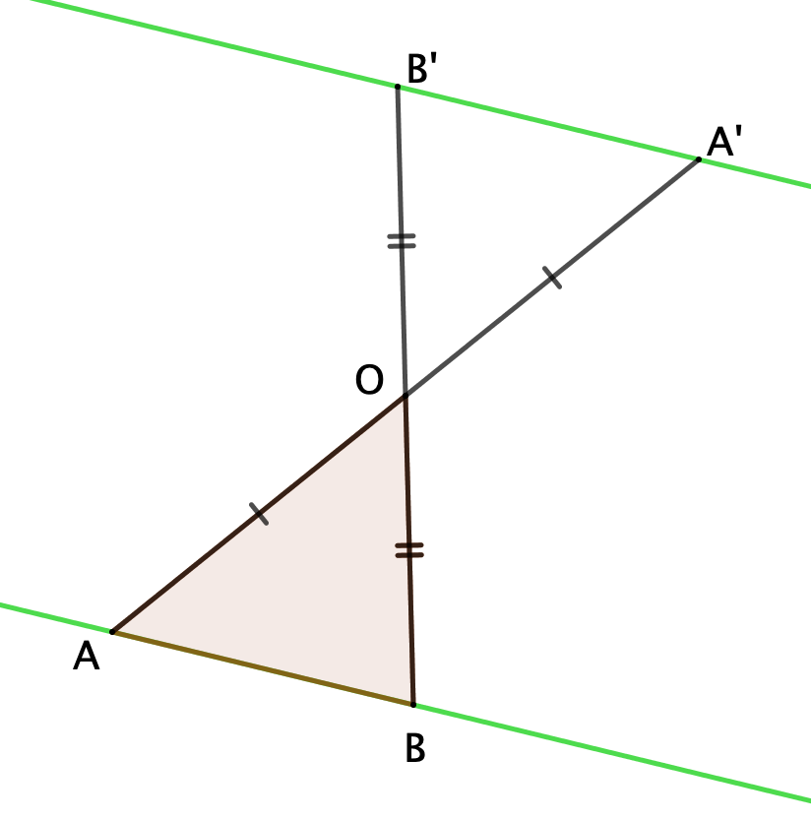

Correction
On commence par réaliser une figure.

Le point A’ est l’image de A par rapport à O.
Le point B’ est l’image de B par rapport à O.
Donc, la droite (A’B’) est l’image de la droite (AB)
par rapport à O.

Or, deux droites symétriques sont parallèles.
Donc les droites (AB) et (A’B’) sont parallèles.

Partie 4 : Axe de symétrie et centre de symétrie

Vidéo https://youtu.be/x2MqdM1t5Y4

1) Axe de symétrie

Définition : Une droite est un axe de symétrie d’une figure lorsque, par pliage le long de la droite, les deux parties de la figure se superposent.

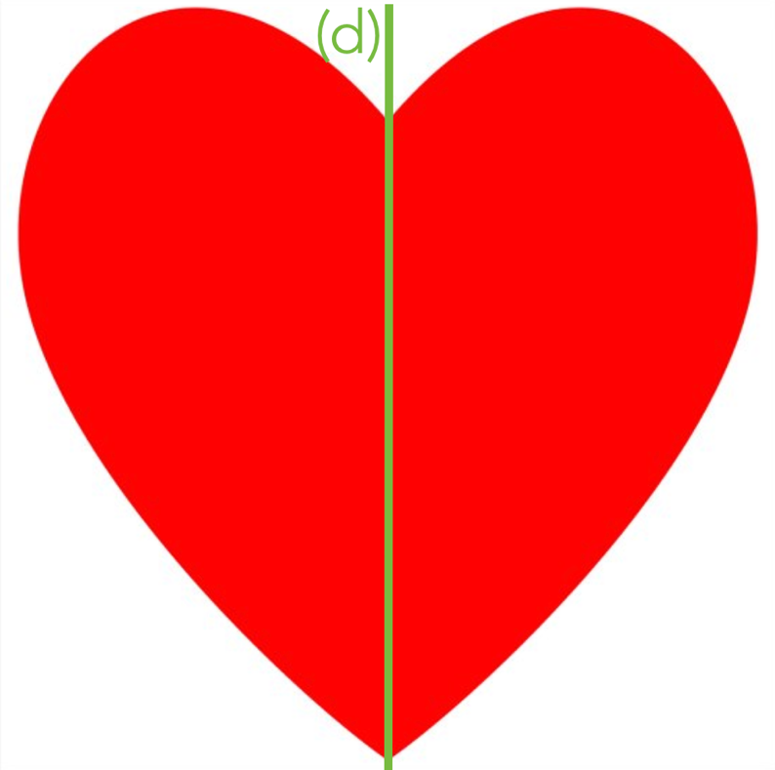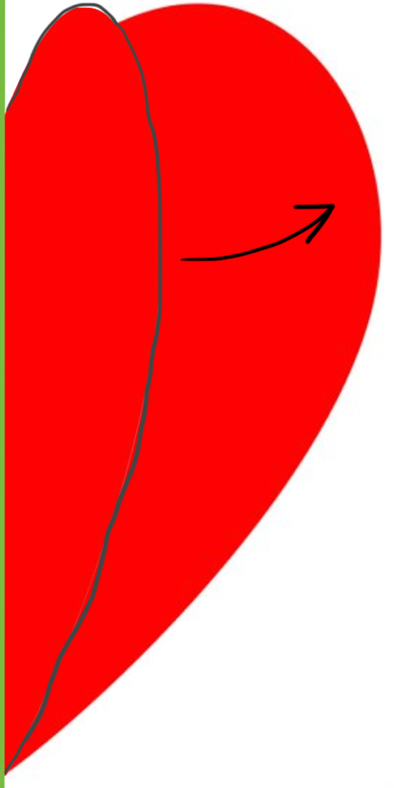
La droite (d) est axe de symétrie. Par pliage, les deux parties du cœur se superposent.

2) Centre de symétrie

Définition : Un point est un centre de symétrie d’une figure lorsque, en effectuant un demi-tour autour du point, la figure se superpose avec elle-même.

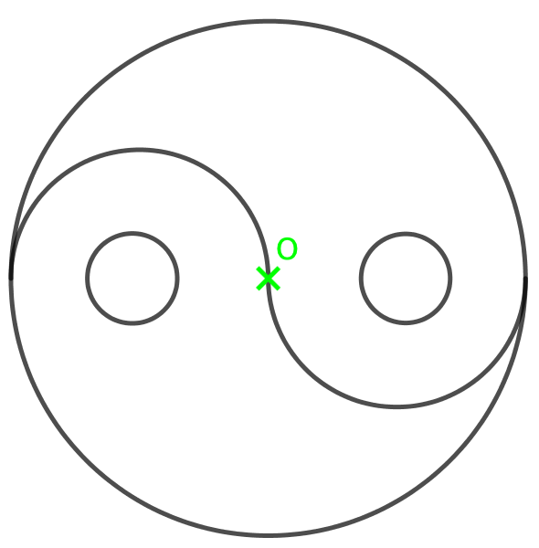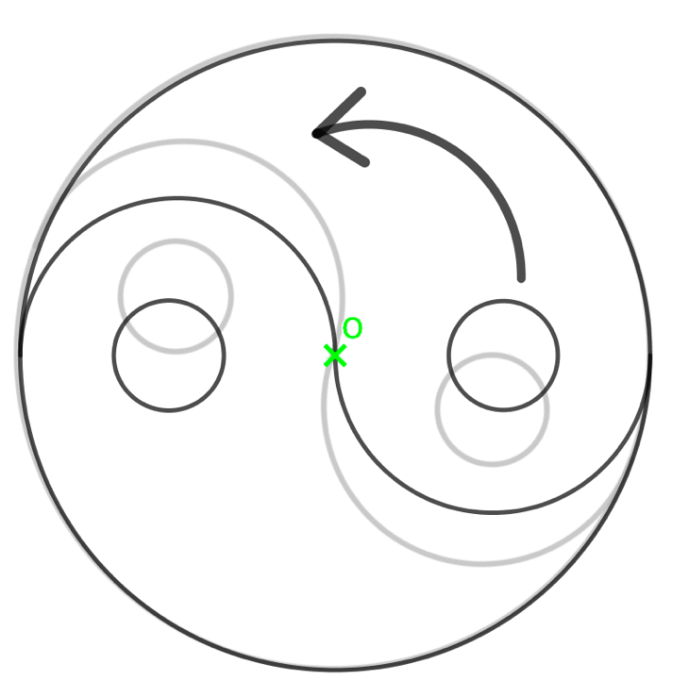
Le point O est centre de symétrie. Par demi-tour, la figure se superpose avec elle-même.

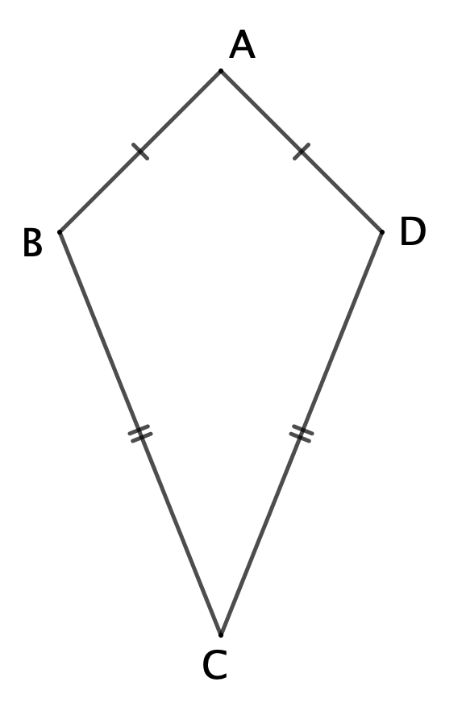
Méthode : Reconnaître un axe et un centre de symétrie

Vidéo https://youtu.be/x2MqdM1t5Y4

On considère le quadrilatère ABCD tel que : AB = AD et CB = CD.

Cette figure possède-t-elle un axe de symétrie et un centre de symétrie ?

Correction
● Si on effectue un pliage le long de la droite (AC), les deux parties de la figure se superposent.
Le quadrilatère ABCD possède un axe de symétrie : la droite (AC).
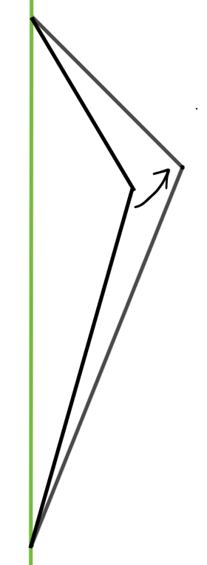

● Cependant, si en effectuant un demi-tour, il n’est pas possible que la figure se superpose avec elle-même. Le quadrilatère ABCD ne possède pas de centre de symétrie
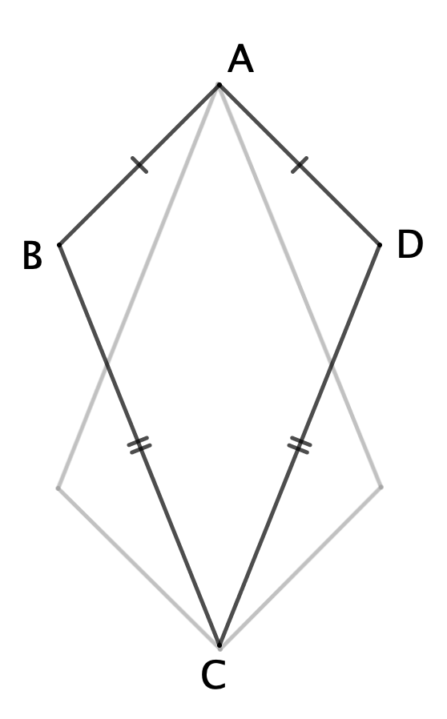


Hors du cadre de la classe, aucune reproduction, même partielle, autres que celles prévues à l'article L 122-5 du code de la propriété intellectuelle, ne peut être faite de ce site sans l'autorisation expresse de l'auteur.
www.maths-et-tiques.fr/index.php/mentions-legales

